Московский государственный технический университет им. Н.Э. Баумана

Факультет «Информатика и системы управления»

Кафедра «Системы обработки информации и управления»



**Отчет**

**Лабораторная работа № 7**

**По курсу «Проектирование интеллектуальных систем»**

Вариант 9

**ИСПОЛНИТЕЛЬ:**

Попов Илья Андреевич

Группа ИУ5-23М

_____________________

"__"___________2022 г.

**ПРЕПОДАВАТЕЛЬ:**

Канев А.И.

_____________________

"__"___________2022 г.

Москва 2022

**Задание**

Выбрать свой корпус текста и обучить последовательно на нём три архитектуры нейронных сетей на задаче Next Token Prediction (предсказание следующего токена).

Архитектуры:

* Одномерная свёрточная нейронная сеть
* Рекуррентная нейронная сеть
* Трансформер кодировщик
* Визуализировать полученное векторное представление токенов. Сохранить модели в формате onnx.

Дописать код для генерации текста по входной последовательности.

В качестве примера приводится обучение на русском корпусе текста - произведении Ф.М. Достоевского "Преступление и наказание".

**Выполнение**

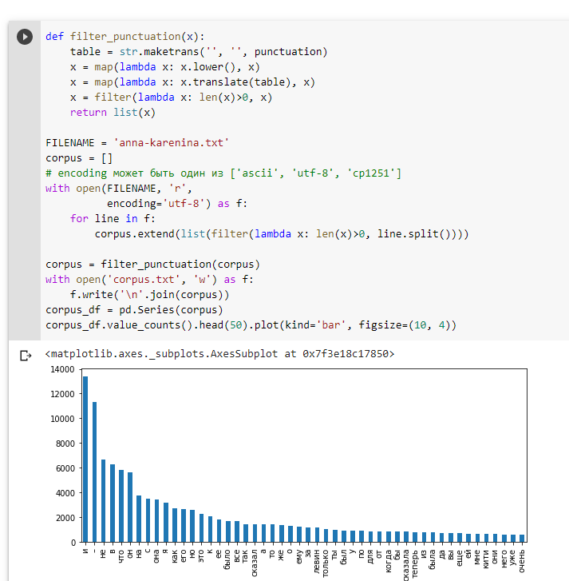Загрузка корпуса текста (Анна Каренина), очистака от пунктуации, токенизация

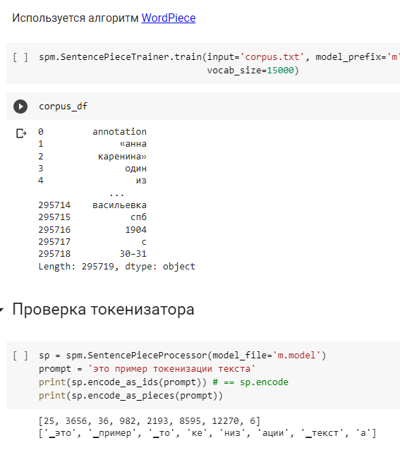Обучение токенизатора, размер словоря 15000

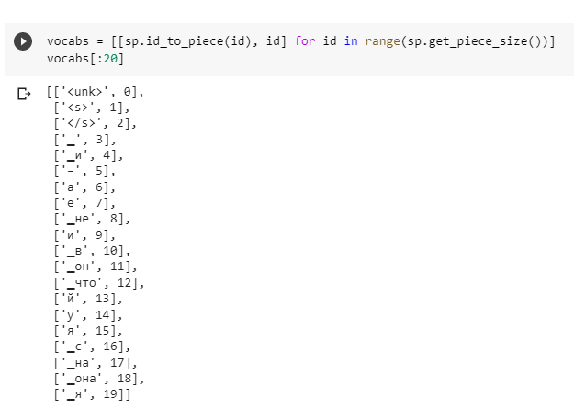Полученные токены

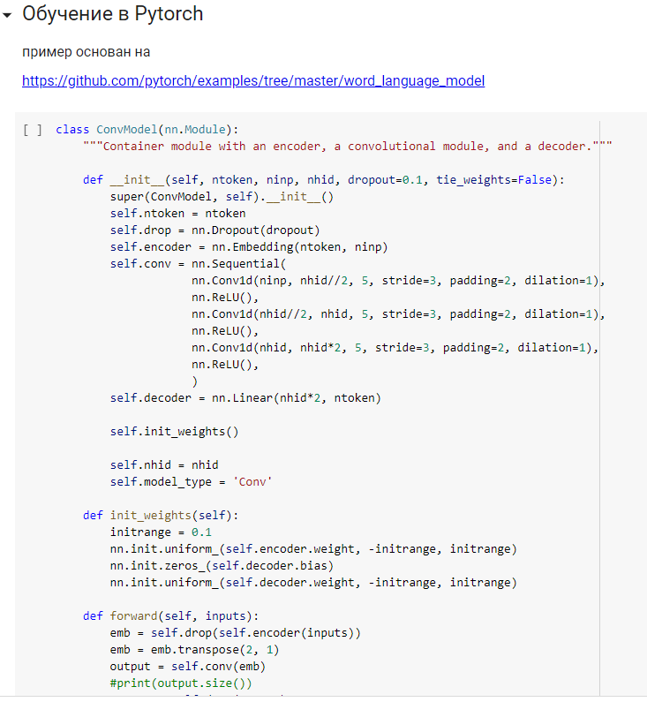Определение моделей (Одномерная свёрточная, Рекуррентная, Трансформер)

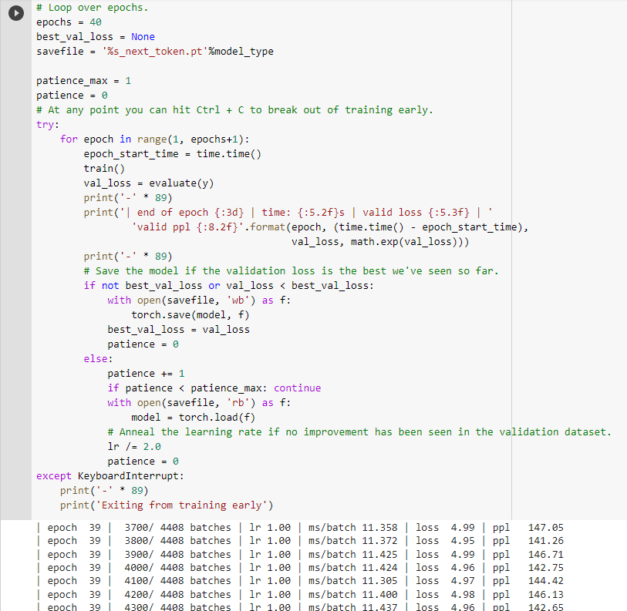

Обучение одномерной свёрточной модели

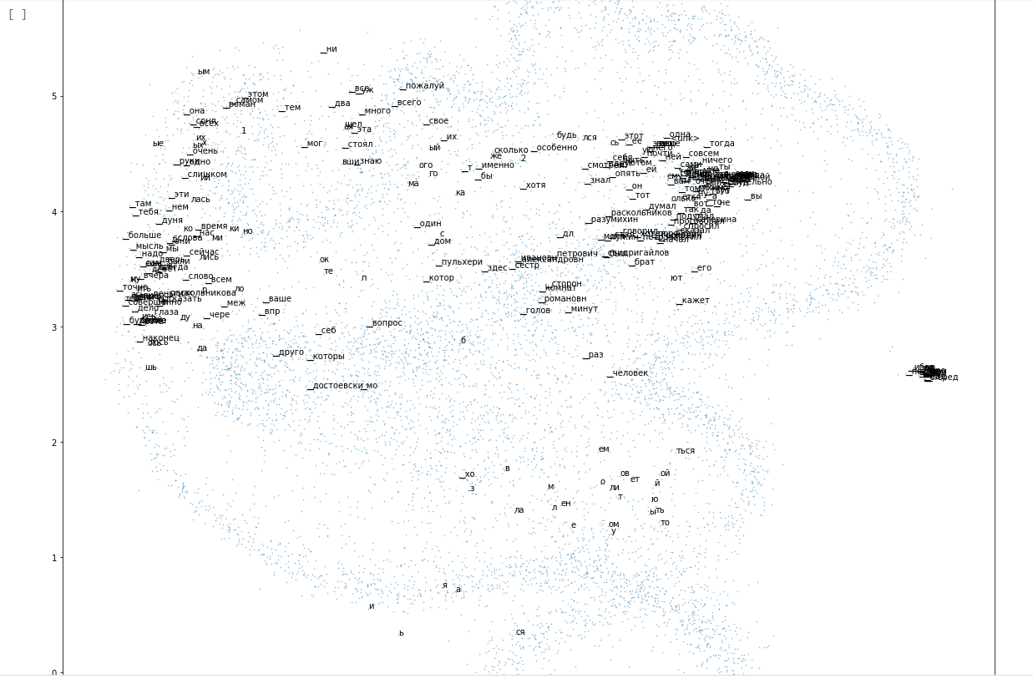

Полученный эмбеддинг

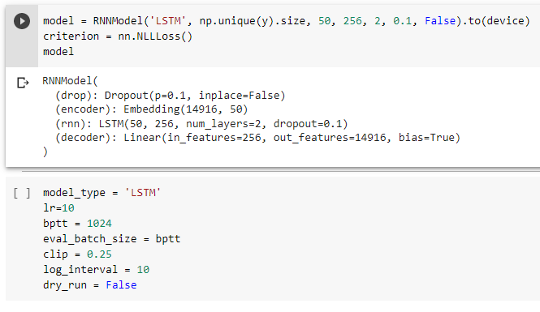Модель LSTM

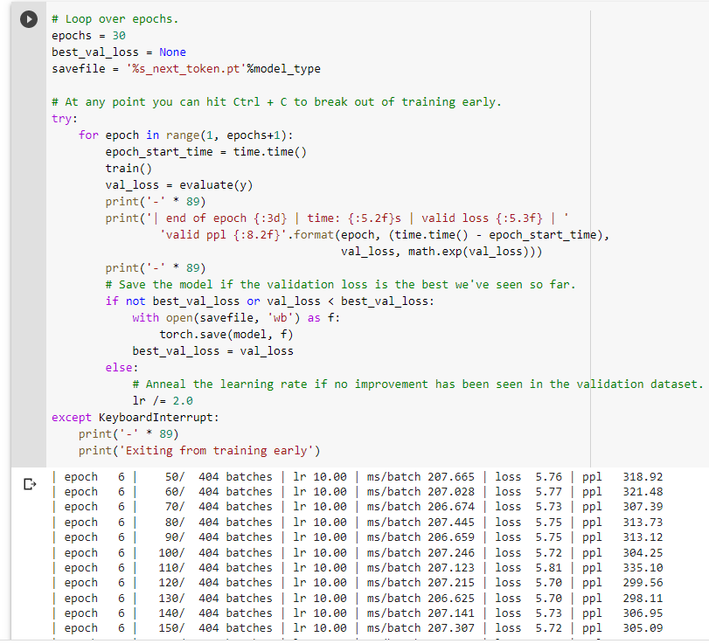Обучение

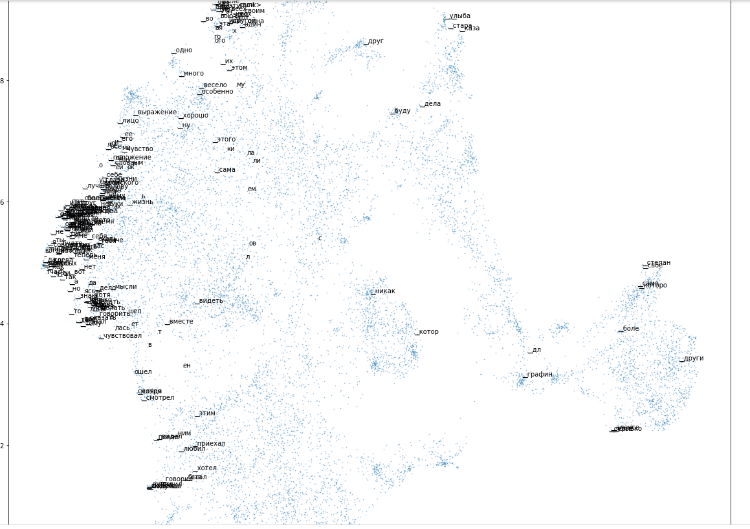Полученный эмбеддинг

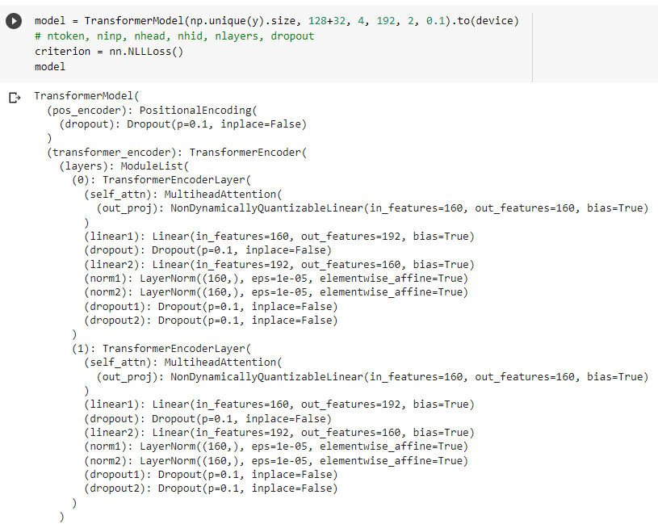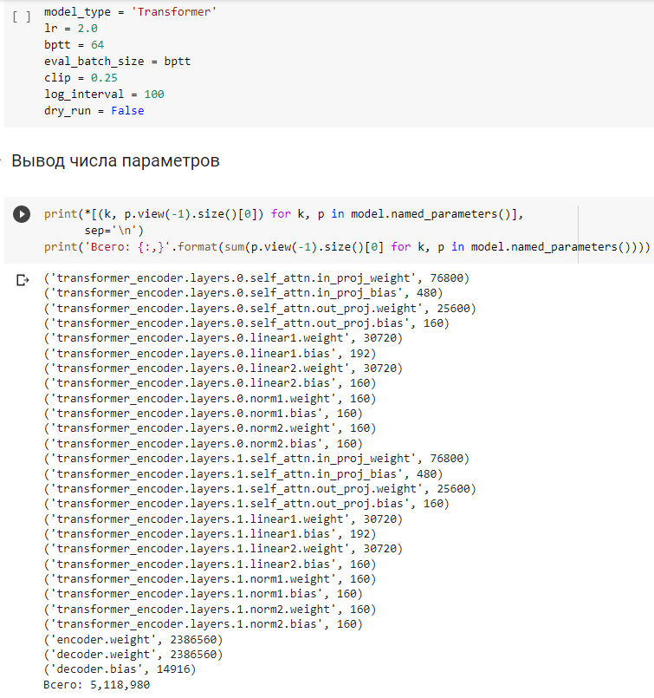

Модель Трансформер

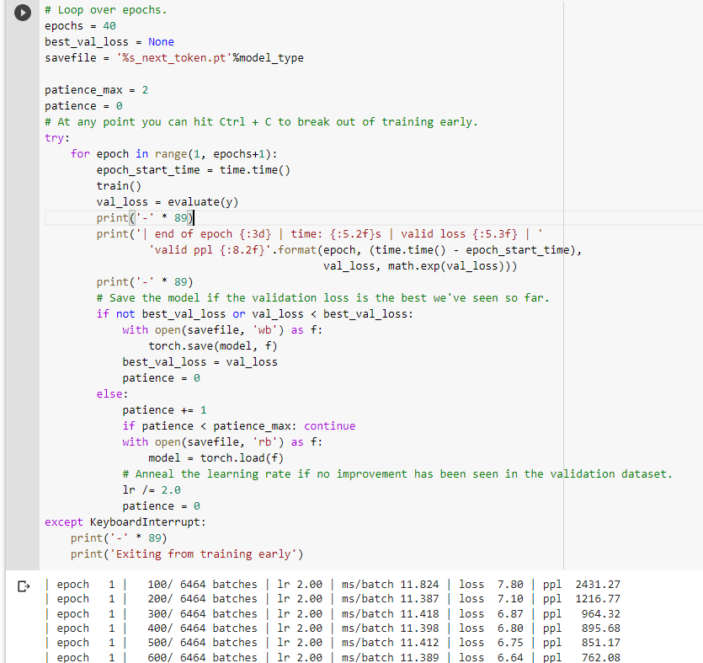

Обучение

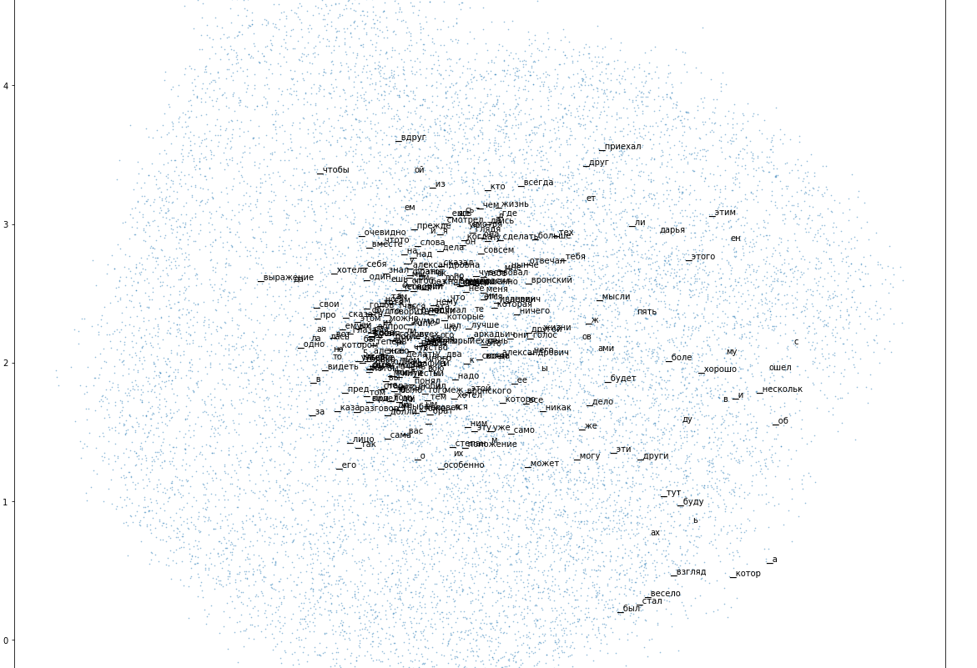Эмбеддинг

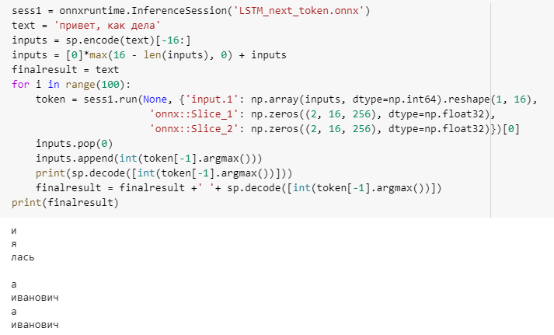Работа модели LSTM в качестве генератора следующего слова